**Ilave, 02 de octubre del 2024.**

**OFICIO N° 35-2024-DUGEL-EC/AGP-EI-PRONOEI.**

**SEÑORA : Dra. NORKA BELINDA CCORI TORO.**

**DIRECTORA DE LA UGEL EL COLLAO.**

**C.C. JEFE DE ÁREA DE GESTIÓN PEDAGÓGICA**

**ASUNTO : REMITO PLAN ESPECÍFICO DE PRONOEI CICLO I UGEL EL COLLAO.**

Me es grato dirigirme a Ud. con la finalidad de saludarlo y poner en su conocimiento que, remito plan específico por cumplir 40º aniversario de creación de PRONOEI Ciclo I, del ámbito de la UGEL El Collao, y al presente adjunto.

Aprovecho la oportunidad para expresarle las consideraciones más distinguidas.

Atentamente,

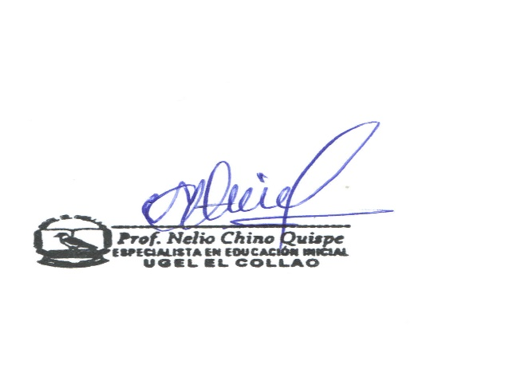

**PLAN DE TRABAJO POR ANIVERSARIO DE PRONOEI CICLO I DE LA UGEL EL COLLAO 2024.**

1. **DATOS INFORMATIVOS:** 
   1. DRE : PUNO
   2. UGEL : EL COLLAO
   3. LUGAR : PLAZA DE ARMAS ILAVE.
   4. DIRECTORA : NORKA BELINDA CCORI TORO.
   5. JEFE DE AGP : LUDWING BRUNO BELTRAN PINEDA.
   6. NIVEL : INICIAL NO ESCOLARIZADO.
   7. ORGANIZA : ESPECIALISTA EN PRONOEI NELIO CHINO QUISPE.
2. **DENOMINACIÒN: “Gin cana con los padres de familia y niñas de PRONOEI Ciclo I”**
3. **FUNDAMENTACIÓN:**

Recordando un aniversario más de creación de los Programas No escolarizados de Educación Inicial PRONOEI ciclo I del ámbito de la UGEL El Collao, en donde participaran los niños y niñas menores de edad 0-2 años, el presente plan de trabajo servirá como punto de partida para desarrollar las actividades de festejo.

A través de la actividad, cumplimos la labor de educar y formar niños y niñas con luz propia en los diversos ámbitos y que hacer de la vida social y cultural, por ello la importancia de cumplir satisfactoriamente todas las actividades a programarse pongo en consideración delas autoridades inmediato superior y a la comunidad.

1. **MARCO LEGAL:**

* Constitución Política del estado.
* Ley general de educación No. 28044 y su modificatoria.
* Ley de la Reforma Magisterial No. 29944 y su reglamento de la reforma Magisterial por D.S. 004-2013-ED
* Resolución Ministerial Nro 644-MINEDU
* Resolución Vice Ministerial Nro 199- MINEDU
* Resolución Ministerial No 627-2016- MINEDU “normas y orientaciones para el inicio del año escolar 2017
* R.V.M. N° 036-2015 y 059-2017 MINEDU, Normas para la planificación, creación, implementación, funcionamiento, evaluación, renovación y cierre de los PRONOEI.
* Plan de trabajo anual PRONOEI 2024.

1. **OBJETIVO GENERAL:**

Promover la celebración de aniversario de los Programas No Escolarizados de Educación Inicial PRONOEI ciclo I, de forma activa por cumplir 40 aniversarios de creación realizando diferentes actividades con la participación de niños y niñas, padres de familia, promotores Educativos Comunitarios y Profesores Coordinadores.

**OBJETIVOS ESPECIFICOS:**

.Festejar 40 aniversarios de creación de PRONOEI ciclo I.

.Realizar actividad de gin cana con la participación de niños y niñas, promotores educativos comunitarios y padres de familia, fortaleciendo con las estrategias de aprendizaje y como un derecho.

.Realizar confraternidad deportiva vóley con la participación de promotoras educativas comunitarias y Profesores Coordinadores.

1. CRONOGRAMA:

|  |  |  |  |  |
| --- | --- | --- | --- | --- |
| No. | ACTIVIDAD | FECHA | LUGAR | RESPONSABLE |
| 1 | Gin cana con la participación de niños y niñas, padres de familia, promotores educativos comunitarios. | 09-10-2024 | Ilave (plaza de armas) | Especialista en PRONOEI. |
| 2 | Misa de honor al niño Jesús de Praga Patrono de los PRONOEI ciclo I. | 10-10-2024 | Iglesia San Miguel de Ilave | Especialista en PRONOEI. |
| 3 | Confraternidad deportiva entre promotoras educativas comunitarias de PRONOEI. | 11-10-2024 | Complejo deportivo CANTOLAO. | Especialista en PRONOEI. |

1. METAS DE ATENCIóN

* Niños y niñas…………………………. 45
* PEC………………………………………. 162
* Prof. Coord. …………………………. 19
* Especialista………………………….. 01

**VIII**.**RECURSOS:**

8.1. RECURSOS MATERIALES:

.Materiales educativos del MINEDU y otros.

8.2. RECURSOS FINANCIEROS:

.Autofinanciado.

IX.EVALUACIÓN:

La evaluación de las actividades programadas es permanente, por el especialista responsable, al término de la actividad se informara a la autoridad inmediato superior.

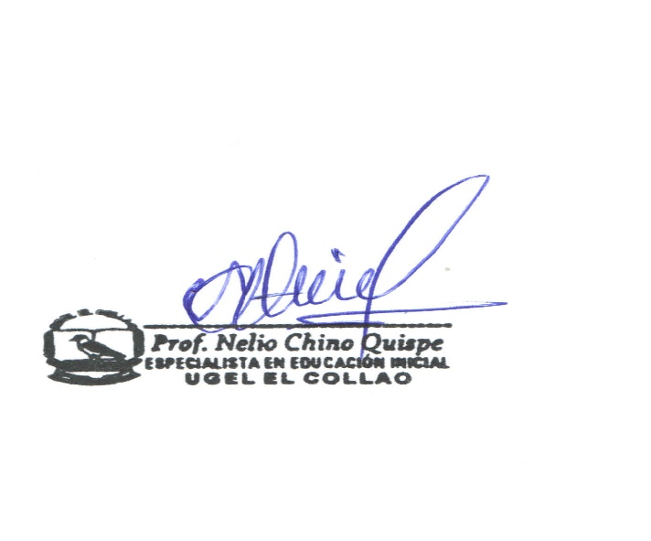Ilave, 02 de octubre del 2024.